

UNIVERSIDADE FEDERAL RURAL DO RIO DE JANEIRO

INSTITUTO DE CIÊNCIAS EXATAS

DEPARTAMENTO DE COMPUTAÇÃO

CURSO DE GRADUAÇÃO EM SISTEMAS DE INFORMAÇÃO

CAIO MARINHO DO REIS
MARIA FERNANDA GALDINO

BlogRural: Plataforma Social de Publicação e Interação em JavaFX
IC805 – Linguagem de Programação III

Professora: Gizelle Kupac Vianna D.Sc.

SEROPÉDICA-RJ

2025



CAIO MARINHO DO REIS
MARIA FERNANDA GALDINO

BlogRural: Plataforma Social de Publicação e Interação em JavaFX

Trabalho de curso da disciplina de Linguagem de Programação III, do curso de Bacharel em Sistemas de Informação, ministrada pela Profª. Drª. Gizelle Kupac Vianna.

SEROPÉDICA-RJ

2025

RESUMO

Este relatório apresenta o desenvolvimento do sistema BlogRural, uma aplicação desktop criada em Java com JavaFX, destinada à publicação de conteúdo, interação entre usuários e gerenciamento de perfis. O sistema implementa funcionalidades essenciais de uma plataforma de micropublicações: cadastro e autenticação de usuários, criação e edição de posts, curtidas, compartilhamentos, comentários, exibição de perfil com foto, contagem de seguidores e lista de usuários seguidos.
A aplicação foi construída seguindo os princípios de orientação a objetos e utilizando arquitetura em camadas (Model, DAO, Service e Controller). Além disso, foram desenvolvidos scripts SQL para criação do banco de dados, inserção de dados de exemplo e um guia completo de instalação do ambiente, garantindo reprodutibilidade do projeto. Ao final, são discutidas as funcionalidades implementadas, desafios enfrentados e propostas de melhorias futuras.
SUMÁRIO

1. INTRODUÇÃO 8
1.1. Objetivo geral 8
1.2. Objetivos específicos 8
1.3. Justificativa 9
2. Sistema Proposto 9
2.1. Descrição 9
2.2. Ferramentas utilizadas (BD, frameworks, bibliotecas, etc) 9
2.3. Modelagem 10
2.3.1. Classes 10
2.3.2. Banco de Dados (tabelas) 10
2.3.3. Funcionalidades (Janelas/Menus) 10
2.4. Outros registros relevantes 10
3. CONCLUSÃO 11
4. TRABALHOS FUTUROS 11
5. REFERÊNCIAS BIBLIOGRÁFICAS 11

ÍNDICE DE FIGURAS E TABELAS

Figura 01:..................................................................................................14
Figura 02: :................................................................................................16

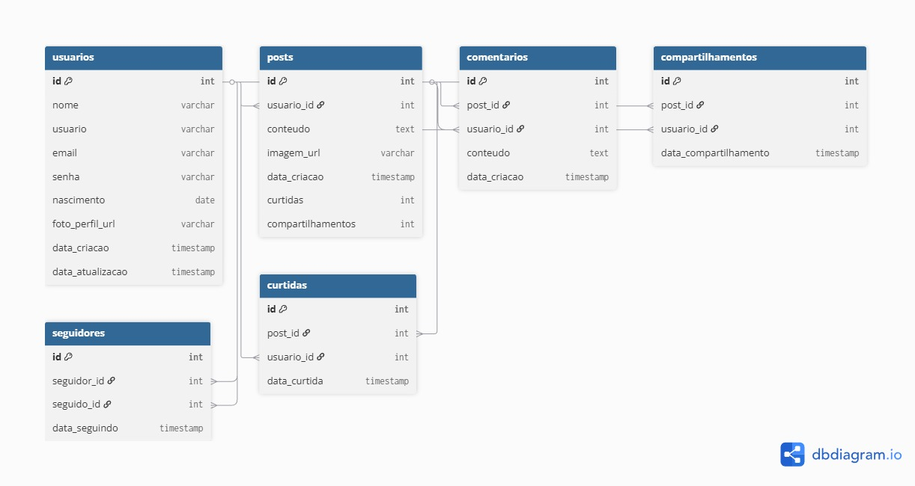
Figura 1- Diagrama

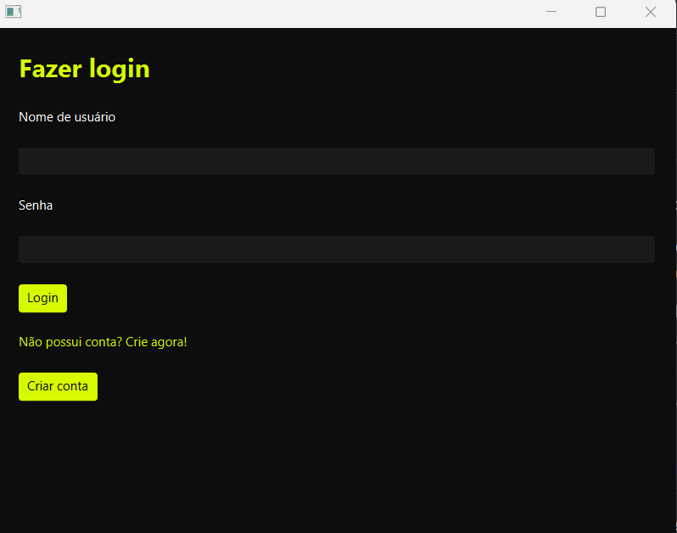
Figura 2 – Tela de login

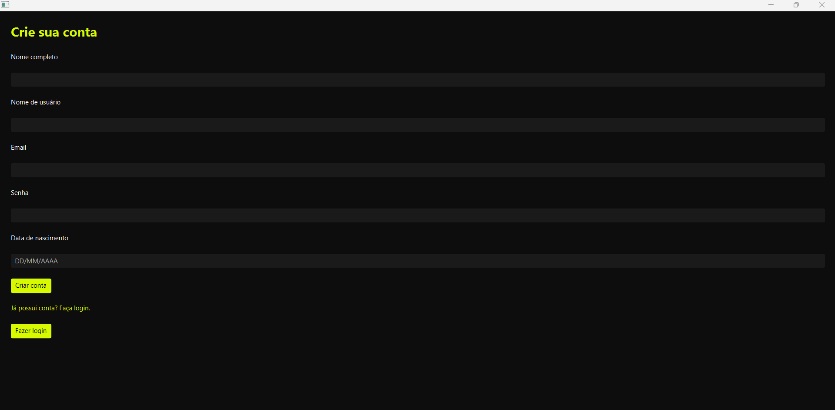
Figura 3 – Tela de criação de conta

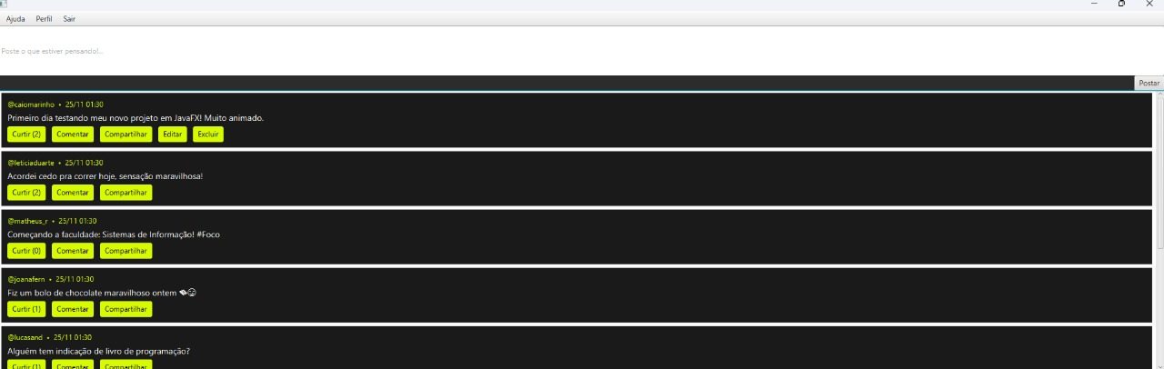
Figura 4 – Página principal

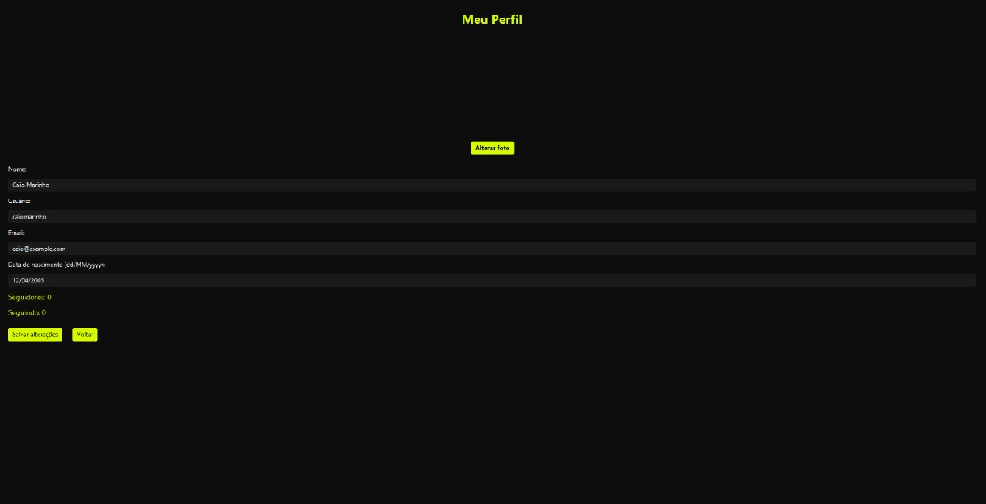
Figura 5 –Página de perfil

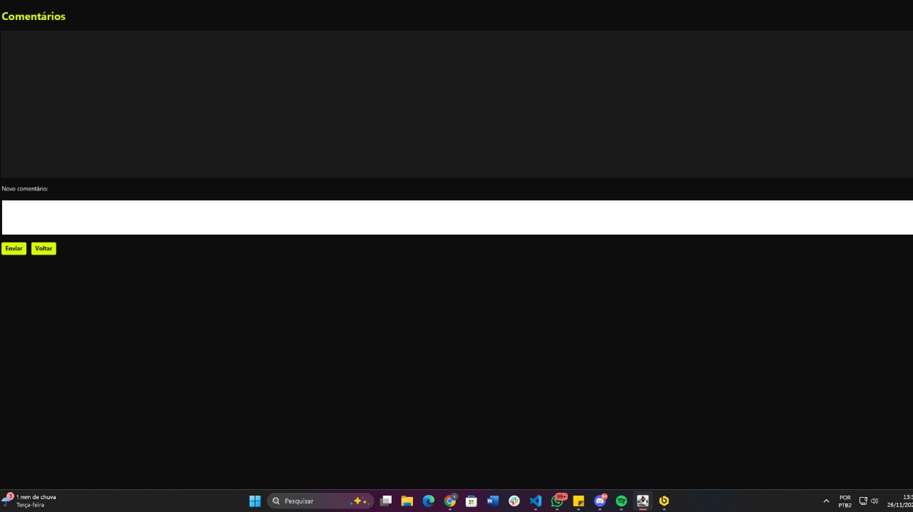
Figura 8 – Página de comentários

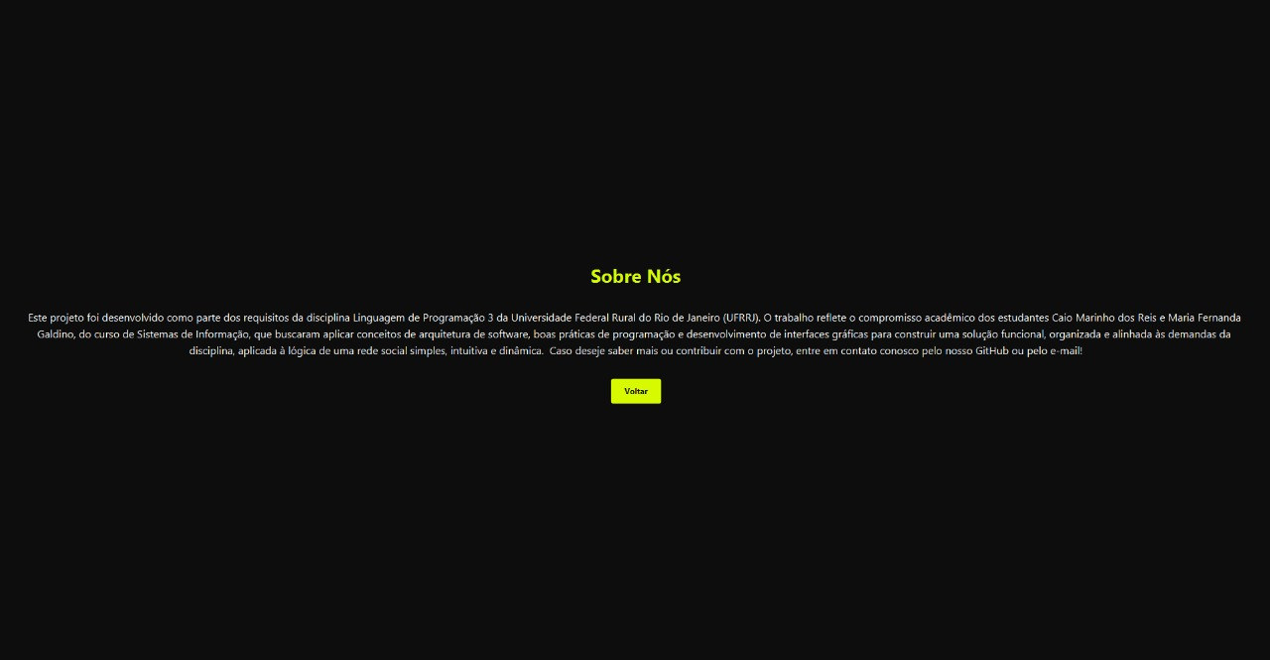
Figura 9 – Página “Sobre Nós”

INTRODUÇÃO

Objetivo geral

Desenvolver uma aplicação desktop completa, denominada BlogRural, que emule as funcionalidades essenciais de uma rede social, com foco na interação entre usuários por meio de publicações, engajamento e compartilhamento de conteúdo.

Objetivos específicos

Criar um sistema com login, cadastro e autenticação segura.

Permitir ao usuário criar, visualizar e gerenciar posts.

Implementar curtidas, comentários e compartilhamentos.

Criar uma página de perfil com edição de dados e foto.

Integrar toda a aplicação a um banco MySQL.

Desenvolver uma interface amigável e funcional em JavaFX.

Justificativa

O desenvolvimento do BlogRural surgiu como uma oportunidade essencial para aplicar na prática conceitos fundamentais da programação, consolidando o aprendizado em um projeto integrador entre Linguagem de Programação 3 e Engenharia de Software. Através desta iniciativa, foi possível implementar concretamente os princípios de Programação Orientada a Objetos, criando uma arquitetura modular e organizada que reflete as boas práticas do mercado. A utilização do JavaFX permitiu dominar a criação de interfaces gráficas modernas, enquanto a integração com banco de dados trouxe o desafio real de gerenciar informações de forma estruturada. Além disso, o projeto exigiu o domínio do tratamento de eventos e a lógica por trás das interações em uma rede social, desde curtidas até comentários. Essa experiência prática foi crucial para transformar conhecimento teórico em competência profissional, preparando para os desafios reais do desenvolvimento de software e atendendo às demandas por profissionais capazes de criar aplicações completas e funcionais.

Sistema Proposto

Descrição

O BlogRural consiste em uma aplicação desktop desenvolvida para emular as funcionalidades centrais de uma rede social, com foco na simplicidade e usabilidade. A plataforma permite que usuários cadastrados publiquem conteúdos em texto, interajam com publicações por meio de curtidas, comentem em posts de outros usuários, compartilhem publicações em seus próprios perfis e editem suas informações pessoais. A arquitetura do sistema foi estruturada seguindo o padrão MVC (Model-View-Controller), que assegura uma clara separação de responsabilidades entre os componentes. Essa abordagem proporciona maior organização do código, facilita a manutenção do sistema e permite a escalabilidade para a implementação de novas funcionalidades futuras. O modelo gerencia os dados e a lógica de negócio, a view é responsável pela interface gráfica desenvolvida em JavaFX, e o controller atua como intermediário na gestão das interações do usuário e atualizações da interface.

Ferramentas utilizadas (BD, frameworks, bibliotecas, etc)

Java 17;

JavaFX 21;

MySQL 8;

Maven (gerenciamento de dependências);

Scene Builder (construção das interfaces);

Beekeeper Studio / MySQL Workbench;

Banco de dados relacional criado por scripts SQL próprios;

Trello (plataforma de organização e comunicação entre os membros).

Modelagem

Classes

As principais classes implementadas incluem:

Usuario;

Post;

Comentario;

PostDAO, UsuarioDAO, ComentarioDAO;

PostService, UsuarioService, ComentarioService;

Controladores JavaFX das telas;

Classe principal App;

Banco de Dados (tabelas)
O banco conta com as tabelas: usuários, posts, comentários, curtidas, compartilhamentos e seguidores. Todos os relacionamentos foram construídos com chaves estrangeiras e cascade apropriado.

Funcionalidades (Janelas/Menus)
Foram implementadas as seguintes telas:

Página de Login

Página de Cadastro

Página Principal com feed de posts

Página de Comentários

Página de Perfil com atualização de dados e foto

Página Sobre Nós

Etc (o que mais vcs acharem que precisa ser registrado)
Suporte a imagem de perfil por upload.

Estilo visual padronizado utilizando CSS.

Contadores dinâmicos de curtidas, seguidores e seguindo.

Alternância inteligente de curtida (curtir/descurtir).

Compartilhamento mantendo referência ao autor original.

CONCLUSÃO
O BlogRural foi concluído com êxito, resultando em um sistema desktop funcional e robusto que atende a todos os requisitos propostos. O projeto superou desafios técnicos na integração entre interface, lógica de negócio e persistência de dados, demonstrando domínio prático de Java, POO e JavaFX. A implementação do padrão MVC garantiu uma arquitetura organizada e escalável, enquanto a interface JavaFX proporcionou experiência de usuário moderna e responsiva. O sistema comprova a capacidade de desenvolver aplicações completas e abre caminho para futuras expansões, como recursos de notificações e mensagens privadas.

TRABALHOS FUTUROS
Algumas funcionalidades planejadas não puderam ser implementadas no tempo disponível, dentre elas:

Permitir acessar o perfil de outros usuários.

Implementar a funcionalidade de seguir/desseguir diretamente na visualização de perfil de terceiros.
(Esta parte poderá reaproveitar o template da própria página de edição de perfil, sendo adaptada para modo somente leitura.)

Outras ideias futuras incluem:

Suporte a upload de imagens nos posts.

Sistema de mensagens privadas.

Notificações em tempo real.

REFERÊNCIAS BIBLIOGRÁFICAS

ORACLE. JavaFX Documentation. Oracle Corporation, 2024. Disponível em: https://openjfx.io/. Acesso em: 23/09/2025;

ORACLE. MySQL 8.0 Reference Manual. Oracle Corporation, 2024. Disponível em: https://dev.mysql.com/doc/refman/8.0/en/. Acesso em: 19/10/2025;

https://github.com/CaioMarinho2/Projeto-LP3;

Material da disciplina IC805 – Linguagem de Programação III.

